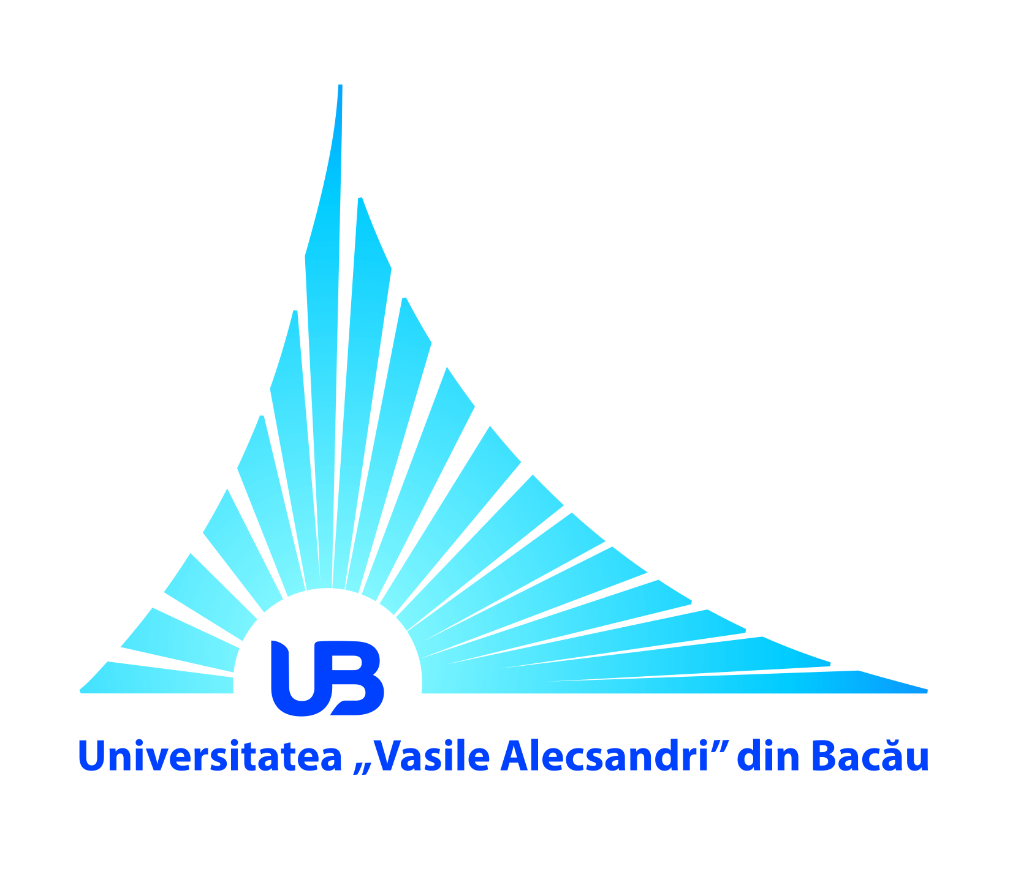 | ROMÂNIA  MINISTERUL EDUCAŢIEI NAȚIONALE  UNIVERSITATEA „VASILE ALECSANDRI” DIN BACĂU  Calea Mărăşeşti, Nr. 157, Bacău 600115  Tel. +40-234-542411, tel./fax +40-234-545753  www.ub.ro; e-mail: rector@ub.ro | 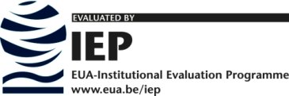

Balul Bobocilor 2017 la Universitatea „Vasile Alecsandri” din Bacău
Comunicat de presă

Asociația Liga Studențească din Universitatea „Vasile Alecsandri” din Bacău organizează cel mai așteptat eveniment studențesc pentru boboci: BALUL BOBOCILOR 2017, ediția XXVI. Spectacolul va avea loc pe data de 28 noiembrie 2017, la Teatrul de Vară „Radu Beligan”, la care vor participa 9 perechi, formate din rândul bobocilor, reprezentând cele 5 facultăți ale Universității „Vasile Alecsandri” din Bacău. La finalul serii vom asista la ceremonia de decernare a titlurilor de MISS și MISTER BOBOC 2017. Astfel, participanţii vor susţine o serie de probe, care vor evidenția calitățile morale, dar și pe cele fizice. Pe parcursul spectacolului, invitații vor avea parte de multe momente artistice pregătite de studenții băcăuani, tineri talentați.
Invitatul special al serii este artista ADDA, care promite o prestație de neuitat.
Vă așteptăm alături de noi la una dintre cele mai importante activităţi din timpul studenției!

Prorector cu etica şi imaginea universităţii,
Conf.univ.dr. Cristina CÎRTIŢĂ-BUZOIANU

